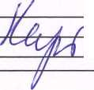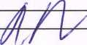
(полное наименование органа регистрации прав)
Раздел 1
Выписка из Единого государственного реестра недвижимости об основных характеристиках и зарегистрированных правах на объект недвижимости Сведения об основных характеристиках объекта недвижимости
Земельный участок
(вид объекта недвижимости)
Лист № Раздела J_
Всего листов раздела 1:
Всего разделов:
Всего листов выписки:
Кадастровый номер:
69:03:0072001:44
Номер кадастрового квартала:
69:03:0072001
Дата присвоения кадастрового номера:
01.09.2017
Ранее присвоенный государственный учетный номер:
данные отсутствуют
Адрес:
обл. Тверская, р-н Бельский, с/п Пригородное, д. Паново
Площадь:
1200 +/- 12кв. м
Кадастровая стоимость, руб.:
130536
Кадастровые номера расположенных в пределах земельного участка объектов недвижимости:
данные отсутствуют
Категория земель:
Виды разрешенного использования: Статус записи об объекте недвижимости:
Особые отметки:
Получатель выписки:
(полное наименование должности)
Земли населённых пунктов
Для индивидуального жилищного строительства
Сведения об объекте недвижимости имеют статус "актуальные"
Земельный участок образован из земель, государственная собственность на которые не разграничена, на распоряжение земельным участком в соответствии с Федеральным законом от 25 октября 2001 года N 137- ФЗ "О введении в действие Земельного кодекса Российской Федерации" уполномочена Администрация Бельского района Тверской области. Сведения необходимые для заполнения раздела 2 отсутствуют.

(инициалы, фамилия)

https^/rosTer--"

7wps/PA_FCCLPGURCckP др/ru.fccland.pgu.response.r^{u} ' ⁹ru.fccland.ibmportal.spring ~~ At.handler.BeanNa... 05.0° ^{r}'^{r}''^{n}

Раздел 3
Выписка из Единого государственного реестра недвижимости об основных характеристиках и зарегистрированных правах на объект недвижимости Описание местоположения земельного участка
Земельный участок
(вид объекта недвижимости)
Лист № Раздела _3_
Всего листов раздела _3_:
Всего разделов: _
Всего листов выписки:
Кадастровый номер:
69:03:0072001:44
План (чертеж, схема) земельного участка:

https://rosreestr.ru/wps/^{T}' ' ^CCLPGURCckPortApp/ruA ' d.pgu.response.check?ru.fcr’ ‘ ibmportal.spring.portlet.han^’- leanNa... 05.09.2017

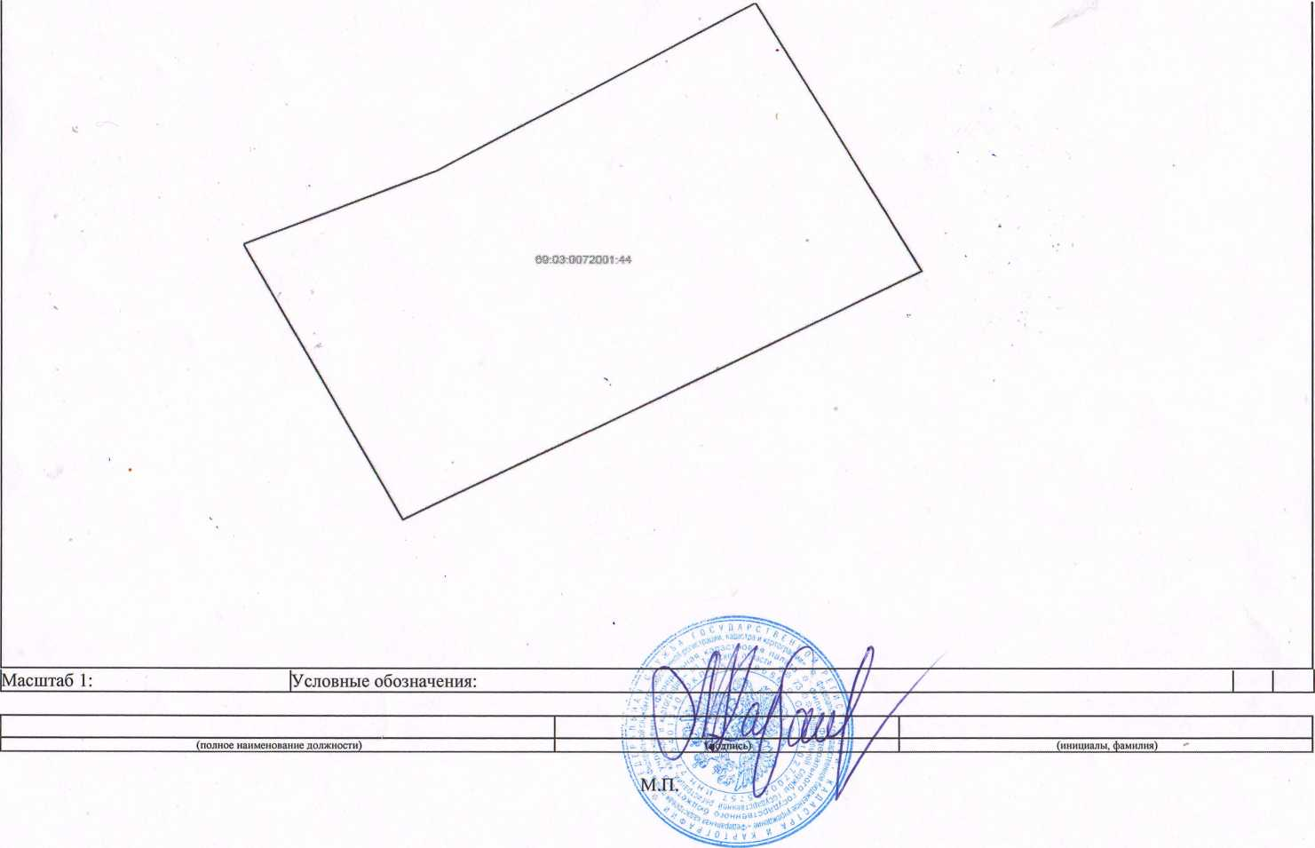

hr >osreestr.riFwps/PA_FCCLP^{r}'^{r} ~ CckPortApp/ru.fccland.pgu ~ nse.check?m.fccland.ibmpo~" ¹ -ring.portlet.handler.BeanN?
35.09.2017

